ДАННЫЕ
о поступлении и рассмотрении обращений граждан
к депутатам Череповецкой городской Думы
за 2024 год

В 2024 году в адрес Череповецкой городской Думы поступило 925 обращений граждан, из них 170 (18,4%) обращений в адрес главы города.
По сравнению с 2023 годом (1024 обращений) общее количество обращений граждан уменьшилось на 9,7%.

Динамика поступлений обращений граждан (2020-2024 гг.)

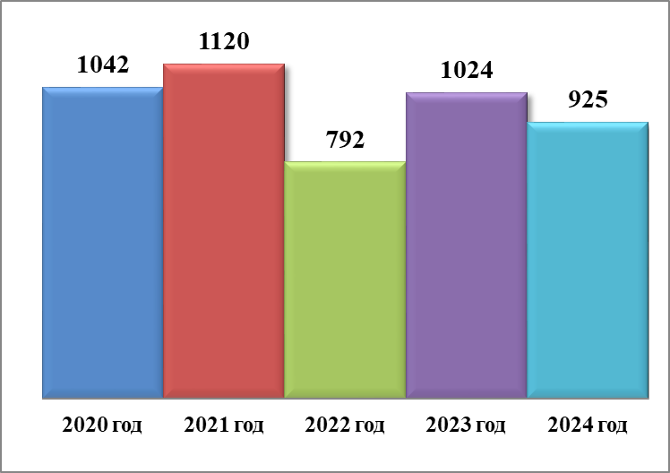

Из общего количества поступивших обращений граждан: письменных - 427, устных - 498.
Как и в 2023 году, на устные обращения граждан приходится большая доля обращений. Вместе с тем, количественный показатель устных обращений в сравнении с предыдущим годом уменьшился на 138 обращений (на 21,7%).
Количество письменных обращений увеличилось с 388 до 427 (на 9%.) При этом количество обращений, доставленных нарочно или посредством почтовой связи, в 2024 году практически осталось на уровне 2023 года (182 обращения в 2024 году и 189 обращений в 2023 году); количество обращений в форме электронного документа, поступивших через официальный сайт Череповецкой городской Думы посредством сервиса «электронная приемная» и электронную почту, увеличилось на 46 обращений (на 18,8%).

Соотношение устных, электронных обращений граждан и обращений на бумажном носителе

Форма обращений  Период | Письменные | Устные | Электронные | Итого
2024 год | 182 (19,7%) | 498 (53,8%) | 245 (26,5%) | 925
2023 год | 189 (18,5%) | 636 (62,1%) | 199 (19,4%) | 1024

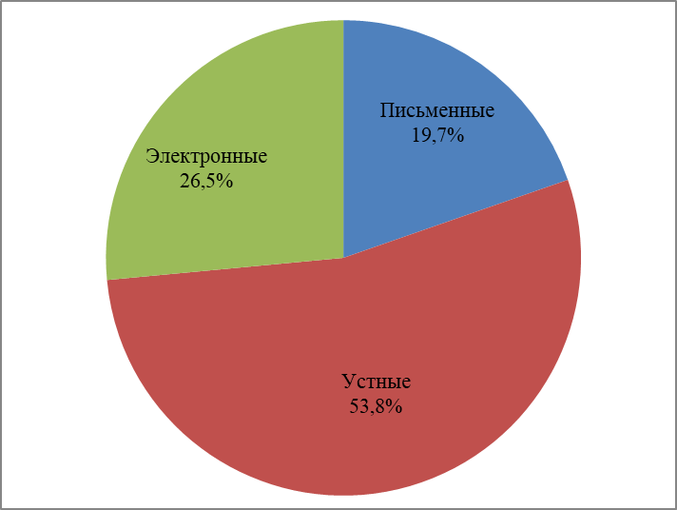 |  | 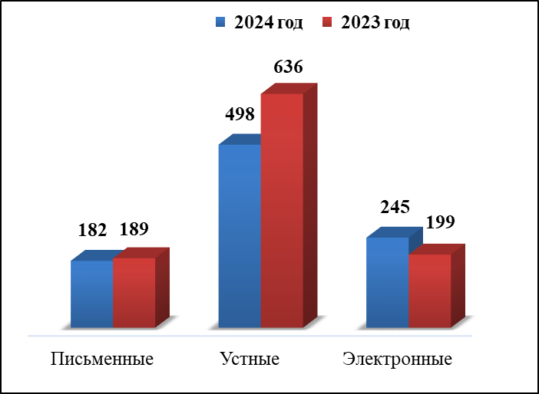

В 2024 году коллективные обращения составили 5,7% от общего количества, что меньше уровня прошлого года на 24%. В основном, заявители просили о строительстве и ремонте дорог, благоустройстве дворов, об обустройстве пешеходных дорожек, установке мусорных контейнеров, также жаловались на ненадлежащее содержание общедомового имущества.
Доля повторных обращений граждан в общем количестве остается постоянной на уровне 1% (10 обращений за 2024 год, 13 - за 2023 год).
В течение отчетного периода главой города, заместителем председателя городской Думы и депутатами городской Думы проведено 287 приемов граждан (2023 год – 304), из них:
- в Череповецкой городской Думе – 13;
- в приемной ВПП «ЕДИНАЯ РОССИЯ» - 27;
- в избирательных округах – 23;
- в городских управах - 224.
Наиболее активной социальной группой, направляющей свои предложения, жалобы и заявления из общего числа заявителей, указавших своё социальное положение, стали пенсионеры (4,3%).

Динамика количества и доли поступивших обращений по категориям заявителей
Социальный  состав  заявителей  Период | Пенсионеры | Рабочие | Служащие | Безработ-  ные | Предпри-  ниматели | Обучаю-  щиеся | Домохо-  зяйки | Не указавшие свой социаль-  ный статус
2024 год | 40 (4,3%) | 6 (0,6%) | 3 (0,3%) | 1 (0,1%) | 1 (0,1%) | 1 (0,1%) | - | 873 (94,4%)
2023 год | 83 (8,1%) | 32 (3,1%) | 32 (3,1%) | 3 (0,3%) | 3 (0,3%) | 1 (0,1%) | 4 (0,4%) | 866 (84,6%)

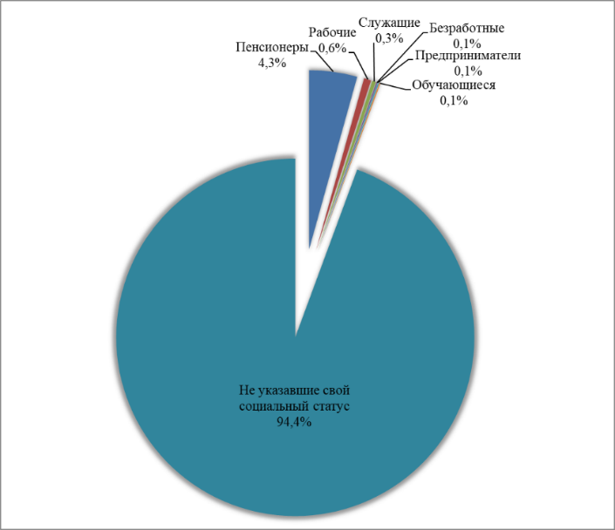 | 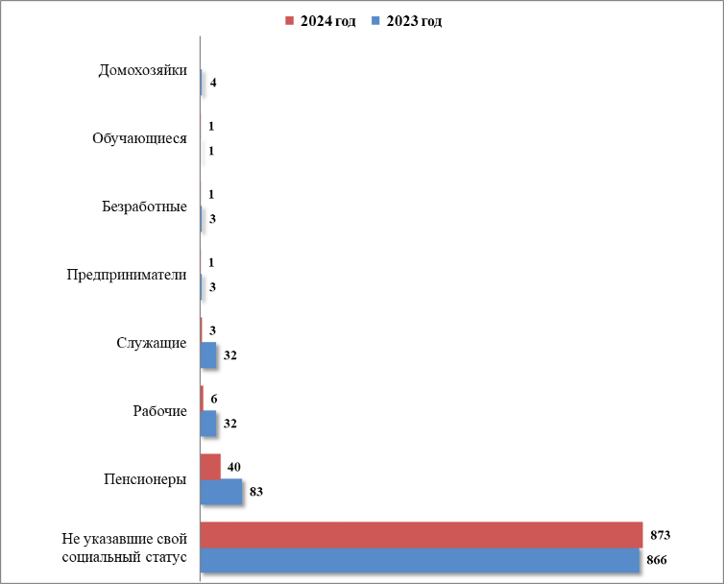
По разделам Типового общероссийского тематического классификатора обращений вопросы, содержащиеся в обращениях граждан, распределились следующим образом:
- жилищно-коммунальная сфера – 45,5%;
- экономика – 15,6%;
- социальная сфера – 13,3%;
- государство, общество, политика – 11,9%;
- оборона, безопасность, законность – 10,6%;
- жилищные вопросы – 3,1%
Распределение по тематическим разделам количества обращений
Тематический раздел  Период | Жилищно-коммунальная сфера | Экономика | Социальная сфера | Государство, общество, политика | Оборона, безопасность, законность | Жилищные вопросы
2024 год | 421 (45,5%) | 144 (15,6%) | 123 (13,3%) | 110 (11,9%) | 98 (10,6%) | 29 (3,1%)
2023 год | 470 (45,9%) | 162 (15,8%) | 199 (19,4%) | 92 (9%) | 62 (6,1%) | 39 (3,8%)

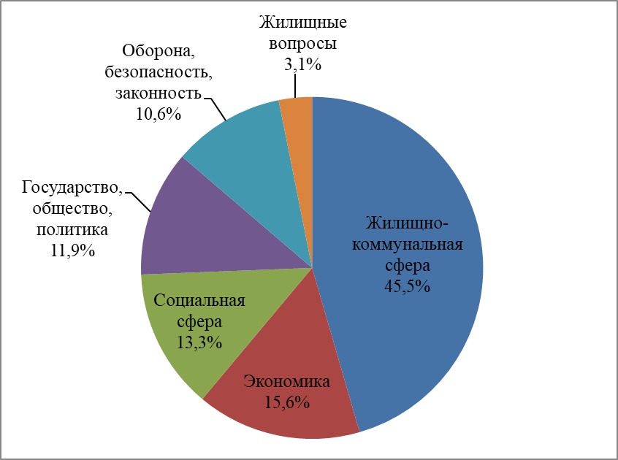 | 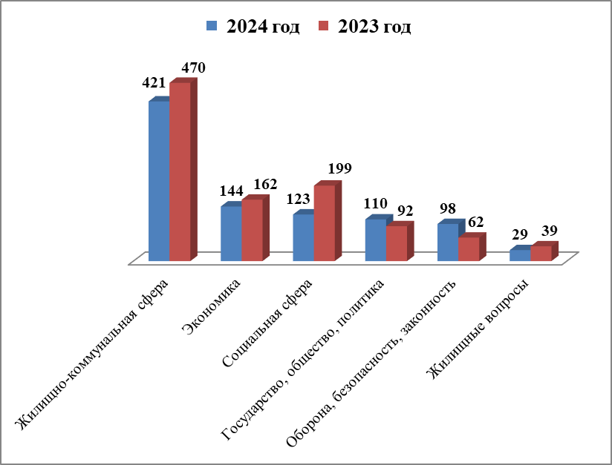

Как показывает анализ поступивших обращений граждан, в отчетном периоде по-прежнему преобладающее большинство обращений касается вопросов жилищно-коммунальной сферы, о чем свидетельствует стабильно высокое число обращений – 421 (45,5%). Вместе с тем, по сравнению с 2023 годом отмечается тенденция к снижению (2023 год – 470).
Чаще всего граждане обращались по вопросам благоустройства придомовых и городских территорий, содержания общего имущества многоквартирных домов – 185 обращений (43,9%). В сравнении с 2023 годом количество данных обращений уменьшилось на 19%. Кроме того, граждане жаловались на некачественное проведение капитального ремонта общего имущества в многоквартирных домах и предоставление коммунальных услуг, ненадлежащую уборку снега во дворах, на тротуарах, дорогах, неудовлетворительную работу обслуживающих организаций, завышенные тарифы на услуги ЖКХ. Также от граждан поступали просьбы об организации уличного освещения и о переносе сроков капитального ремонта общего имущества в многоквартирных домах на более ранние.

Жилищно-коммунальная сфера

 | Вопросы, содержащиеся в обращениях |  | 2024 год | 2023 год
 | Содержание общего имущества |  | 85 (20,2%) | 78 (16,6%)
 | Комплексное благоустройство |  | 59 (14%) | 111 (23,6%)
 | Обращение с твердыми коммунальными отходами |  | 52 (12,4%) | 22 (4,7%)
 | Уборка снега, мусора |  | 47 (11,2%) | 34 (7,2%)
 | Благоустройство и ремонт подъездных дорог, в том числе тротуаров |  | 41 (9,7%) | 39 (8,3%)
 | Управляющие организации, ТСЖ |  | 24 (5,7%) | 29 (6,2%)
 | Капитальный ремонт общего имущества |  | 21 (5%) | 36 (7,7%)
 | Организация условий и мест для детского отдыха и досуга (детских и спортивных площадок) |  | 18 (4,3%) | 13 (2,8%)
 | Предоставление коммунальных услуг ненадлежащего качества |  | 17 (4%) | 29 (6,2%)
 | Оплата жилищно-коммунальных услуг и электроэнергии, взносов в Фонд капитального ремонта |  | 17 (4%) | 19 (4%)
 | Уличное освещение |  | 16 (3,8%) | 12 (2,6%)
 | Озеленение |  | 6 (1,4%) | 14 (3%)
 | Ремонт и эксплуатация ливневой канализации |  | - | 6 (1,3%)
 | Иные вопросы |  | 18 (4,3%) | 28 (6%)
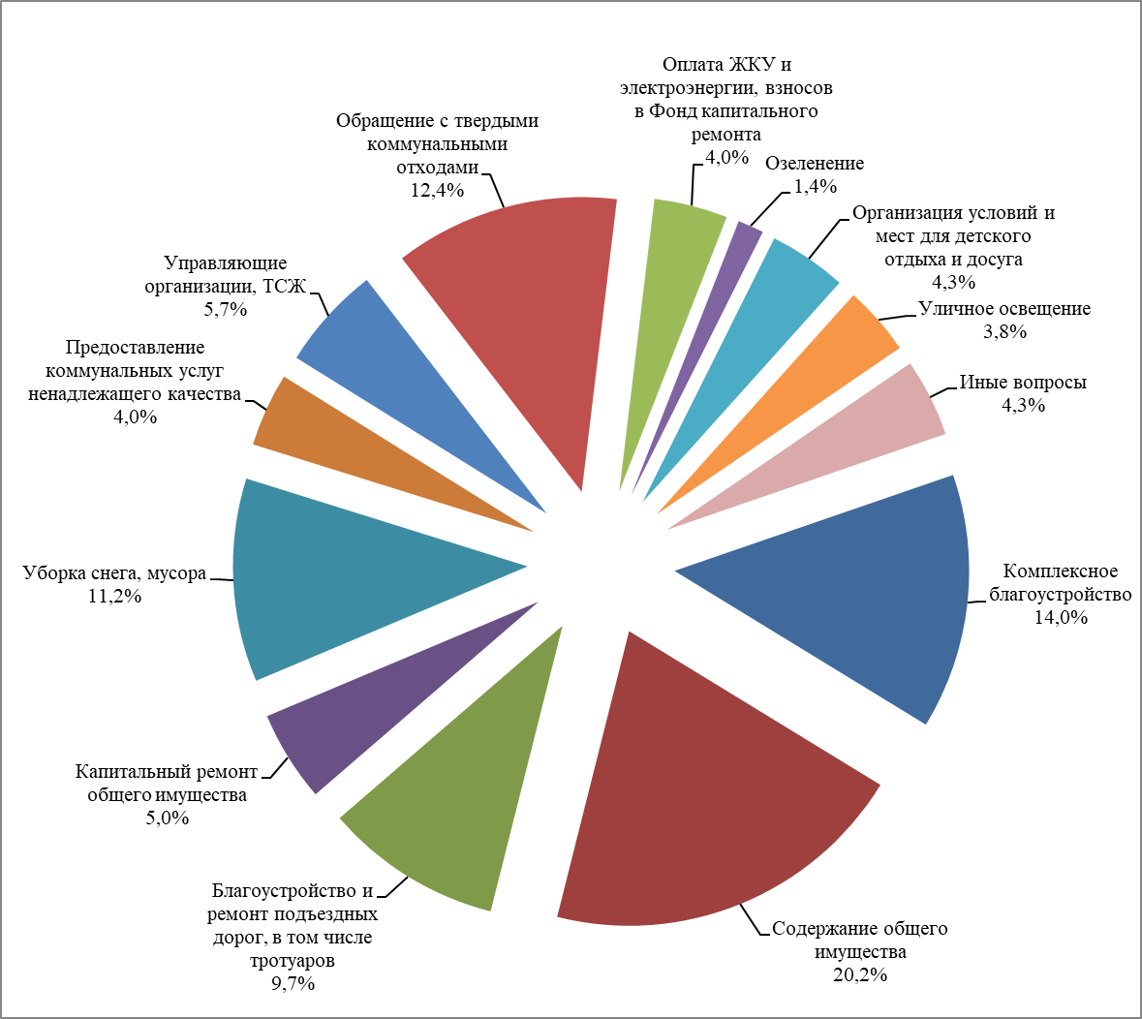

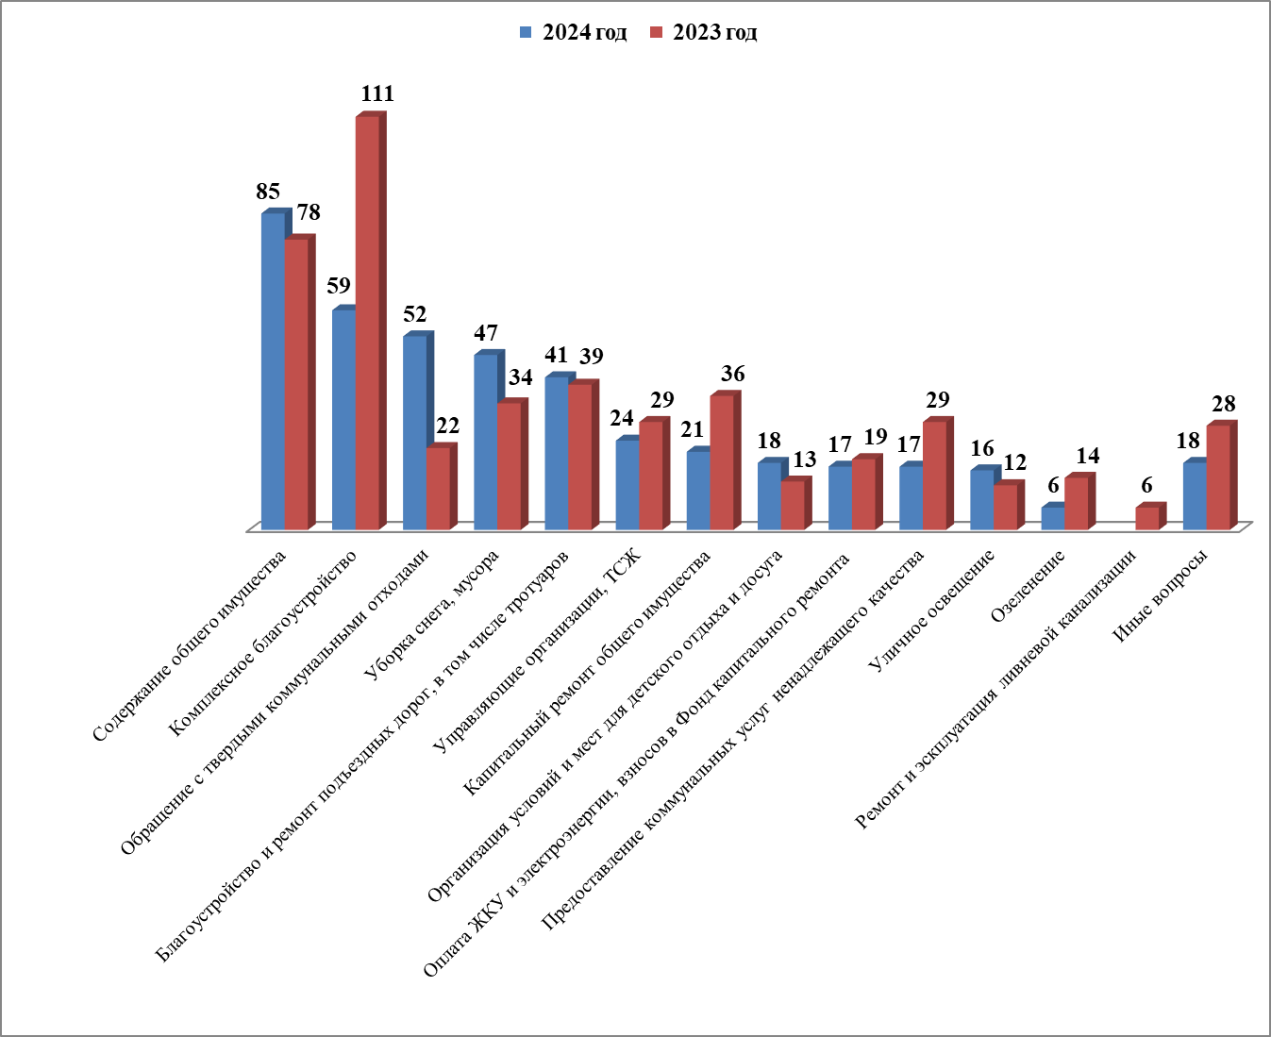

Экономика

Вопросы по тематике «экономика» затронуты в 144 обращениях (2023 год – 163). Преобладающее число их посвящено вопросам строительства и архитектуры – 45 обращений (строительство дорог, планы развития округов), обеспечения безопасности дорожного движения – 24 обращения (установка искусственных дорожных неровностей, светофоров и дорожных знаков, организация новых пешеходных переходов), содержания транспортной инфраструктуры – 18 обращений (изменение работы маршрутов, эвакуация транспортных средств), деятельности торговых точек - 12 обращений и предприятий общественного питания - 9 обращений (соблюдение требований санитарного законодательства).

Вопросы,  содержащиеся  в обращениях  Период | Строительство и архитектура | Дорожное хозяйство, безопасность дорожного движения | Транспорт | Торговля | Предприятия общественного питания | Земельные отношения | Природные ресурсы и охрана окружающей природной среды | Налоги | Иные вопросы
2024 год | 45 (31,3%) | 24 (16,7%) | 18 (12,5%) | 12 (8,3%) | 9 (6,3%) | 5 (3,5%) | 4 (2,8%) | 4 (2,8%) | 23 (16%)
2023 год | 40 (24,7%) | 41 (25,3%) | 21 (13%) | 11 (6,8%) | 3 (1,9%) | 13 (8%) | 3 (1,9%) | 2 (1,2%) | 28 (17,3%)

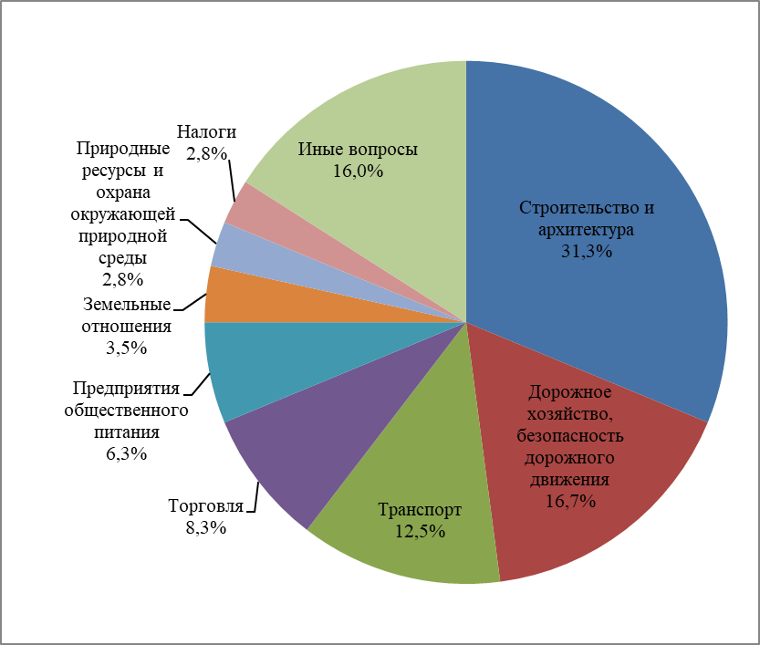 |  | 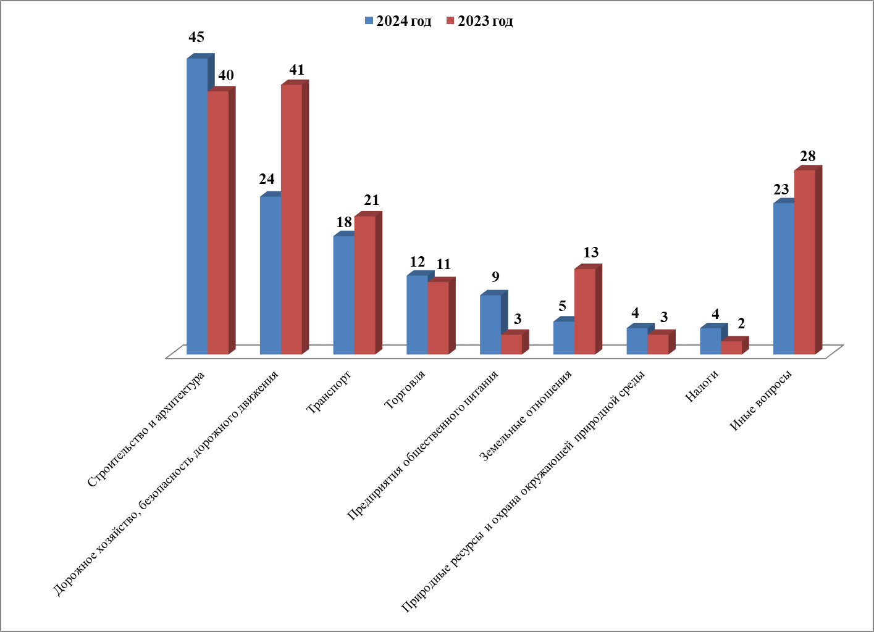
Социальная сфера
123 обращения касались вопросов социальной сферы, что на 38% меньше, чем в 2023 году.
Обращения поступали по вопросам предоставления мер социальной поддержки различным категориям граждан, наибольшее количество из которых составили участники СВО, многодетные семьи и пенсионеры; назначения и пересмотра размера пенсий; ремонта образовательных учреждений; проведения благоустройства территорий образовательных учреждений; зачисления детей в образовательные организации; оказания помощи в проведении обследований и лечения; лекарственного обеспечения.

Вопросы, содержащиеся  в обращениях  Период | Социальная защита | Образование | Здравоохранение | Культура, искусство | Физическая культура и спорт | Труд и занятость населения | Иные вопросы
2024 год | 54 (43,9%) | 31 (25,2%) | 20 (16,3%) | 9 (7,3%) | 8 (6,5%) | 1 (0,8%) | -
2023 год | 83 (41,7%) | 53 (26,6%) | 32 (16,1%) | 7 (3,5%) | 14 (7%) | 7 (3,5%) | 3 (1,5%)

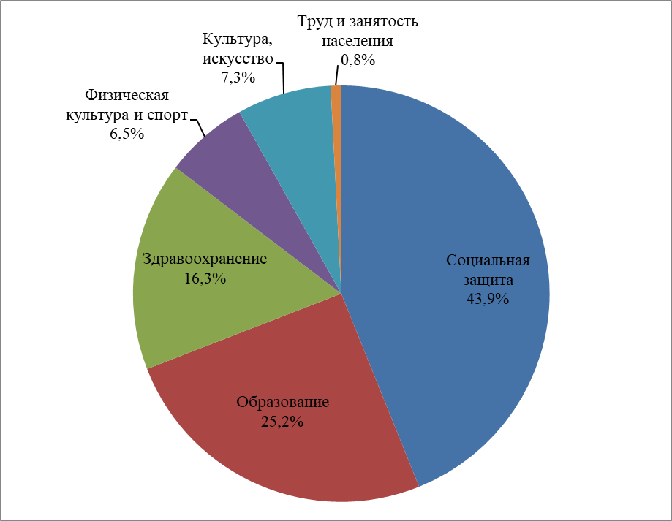 | 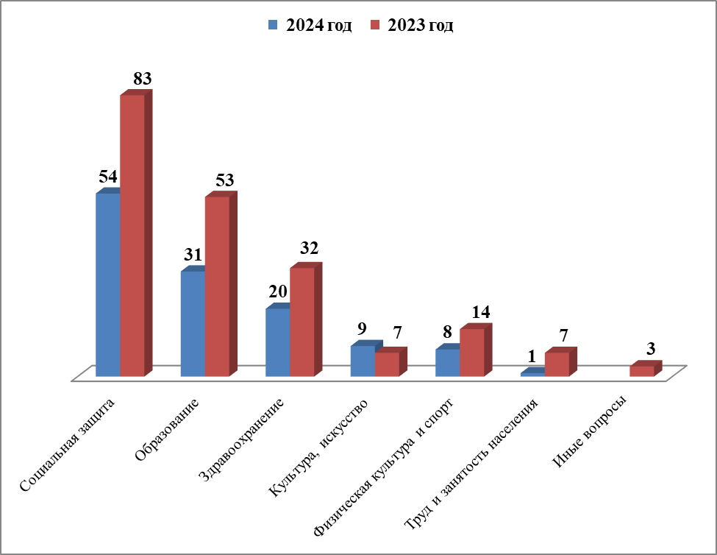
Государство, общество, политика

В тематическом разделе «Государство, общество, политика» зарегистрировано 110 обращений, что составляет 11,9 % от общего количества обращений. Основную долю составляют обращения по вопросам деятельности городской Думы, увековечения памяти выдающихся людей, исторических событий. Продолжали поступать и обращения, содержащие слова благодарности в адрес депутатов городской Думы.

Вопросы, содержащиеся в  обращениях  Период | Конституционный строй | Основы государственного управления | Иные вопросы
2024 год | 79 (71,8%) | 18 (16,4%) | 13 (11,8%)
2023 год | 54 (58,7%) | 25 (27,2%) | 13 (14,1%)

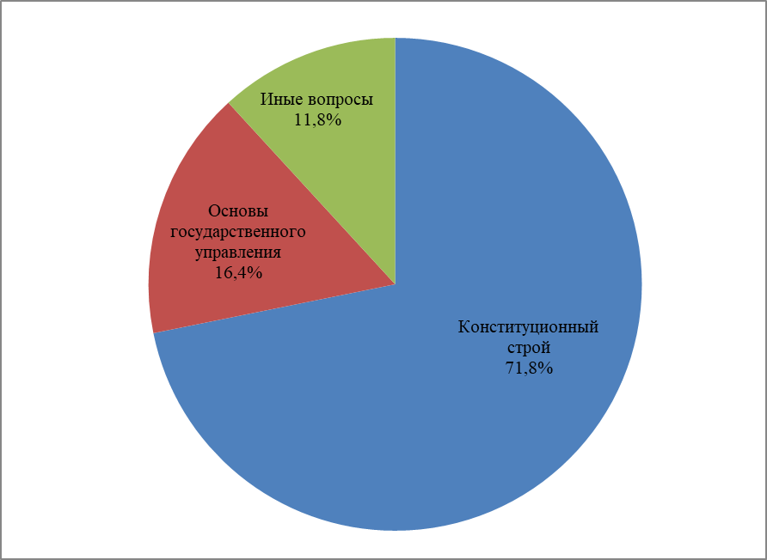 |  | 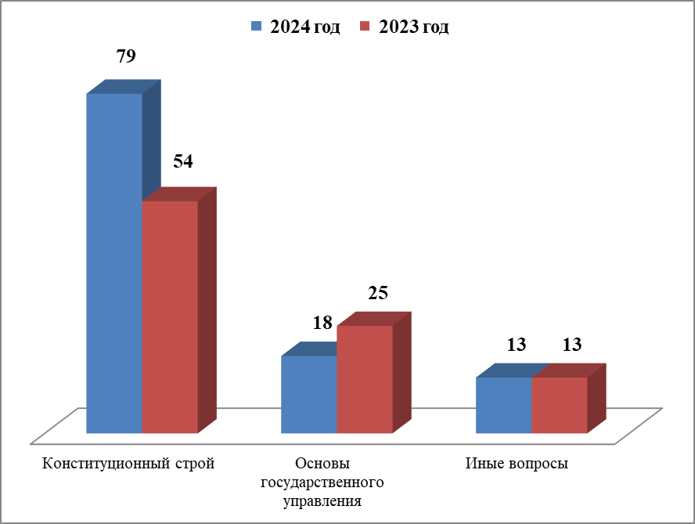
Оборона, безопасность, законность

По вопросам обороны, безопасности, законности поступило 98 обращений, что на 36% больше, чем в 2023 году (нарушение тишины и покоя граждан, деятельность правоохранительных органов и судебных приставов, обжалование судебных решений, нарушение парковки, оказание юридической помощи, материально-техническое обеспечение участников СВО, поиск военнослужащих пропавших без вести).
Вопросы, содержащиеся  в обращениях  Период | Оборона | Безопасность и охрана правопорядка | Правосудие | Органы юстиции | Иные вопросы
2024 год | 48 (49%) | 34 (34,7%) | 14 (14,3%) | 2 (2%) | -
2023 год | 22 (35,5%) | 33 (53,2%) | 4 (6,5%) | 1 (1,6%) | 2 (3,2%)

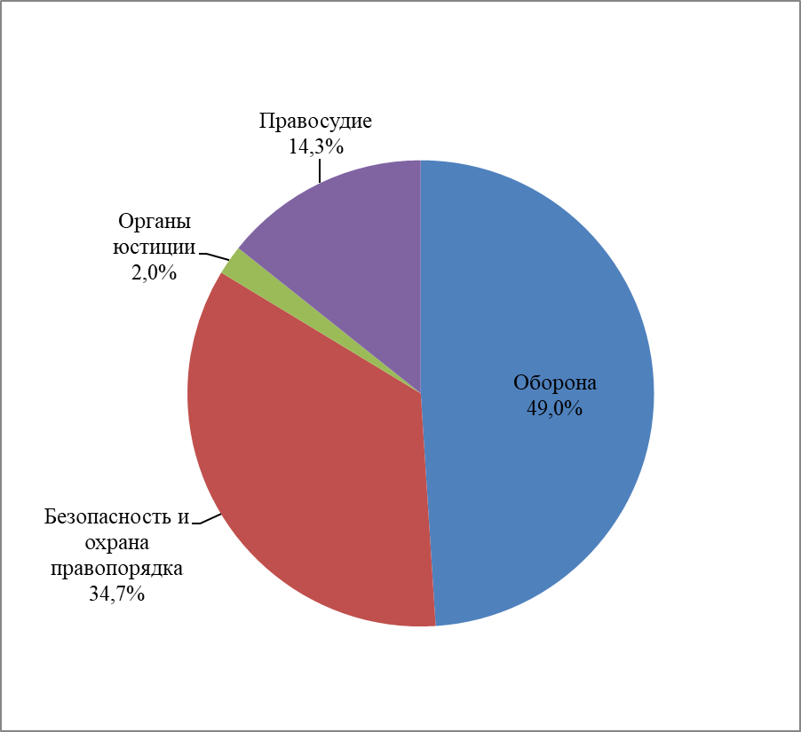 |  | 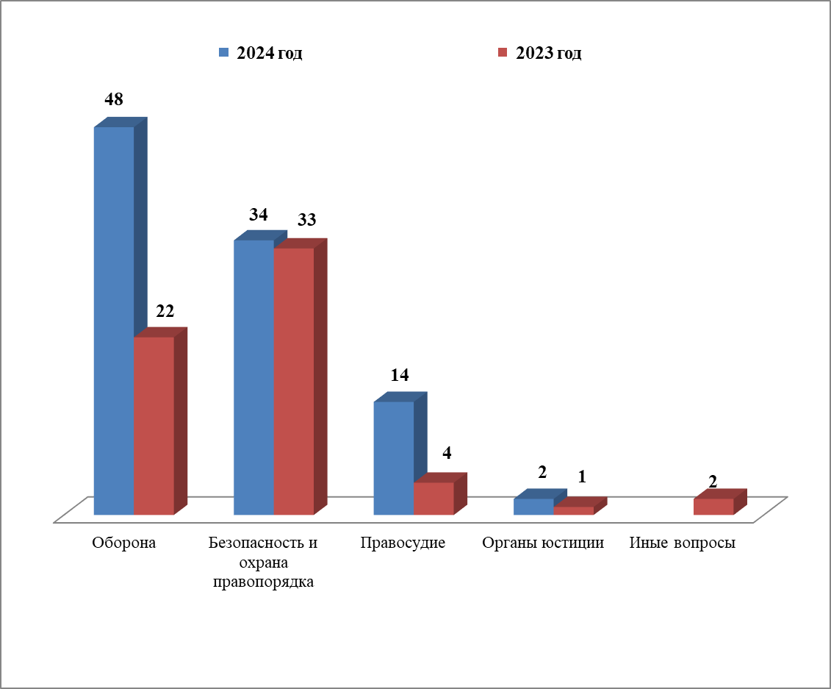
Жилищные вопросы

29 обращений поступило по жилищным вопросам. В сравнении с предыдущим годом их количество уменьшилось на 25%. Большая часть обращений касалась вопросов улучшения жилищных условий.

Вопросы, содержащиеся в обращениях  Период | Обеспечение граждан жилищем, пользование жилищным фондом | Жилищный фонд
2024 год | 21 (72,4%) | 8 (27,6%)
2023 год | 34 (87,2%) | 5 (12,8%)

Все поступившие обращения граждан в Череповецкую городскую Думу в 2023 году были рассмотрены в сроки, установленные Федеральным законом от 02.05.2006 № 59-ФЗ «О порядке рассмотрения обращений граждан Российской Федерации».
По итогам рассмотрения: положительные решения приняты по 297 обращениям (20,8%), перенаправлено по компетенции 95 (10,3%), оставлено без ответа 5 (0,5%), по остальным гражданам даны разъяснения (633 обращения или 68,4%).
С целью более тщательного комплексного изучения вопросов, содержащихся в обращениях граждан, некоторые были рассмотрены комиссионно с выездом на место, с привлечением к рассмотрению представителей органов государственной власти, органов местного самоуправления и организаций, к компетенции которых эти вопросы относятся, а также с участием заявителей. Так, за отчетный период количество обращений, рассмотренных с выездом на место, составило 3% (30).

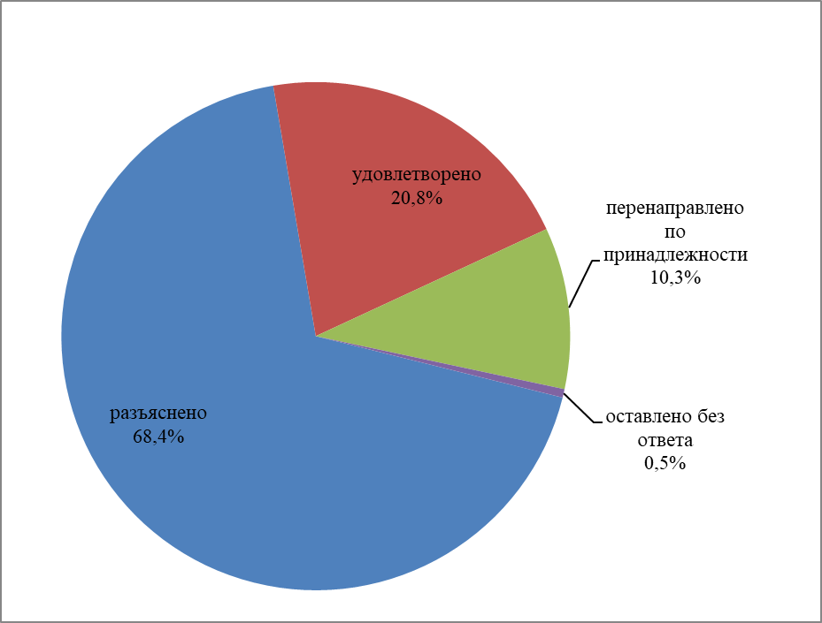 | 